Mon prénom :

Français
Autour de l’album La petite poule rousse
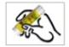Colle les étiquettes en dessous du modèle pour écrire le nom du personnage de l’histoire.

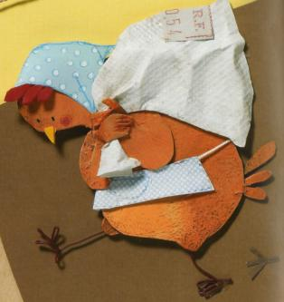

P | O | U | L | E |  | R | O | U | S | S | E

----------------------------------------------------------------------------------------------------------------
P | O | U | L | E |  | R | O | U | S | S | E

Mon prénom :

Français
Autour de l’album La petite poule rousse
Colle les étiquettes en dessous du modèle pour écrire le nom du personnage de l’histoire.
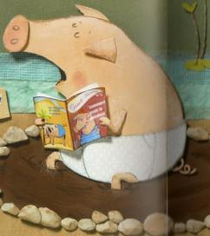
C | O | C | H | O | N

----------------------------------------------------------------------------------------------------------------
O | C | O | C | N | H

Mon prénom :

Français
Autour de l’album La petite poule rousse
Colle les étiquettes en dessous du modèle pour écrire le nom du personnage de l’histoire.
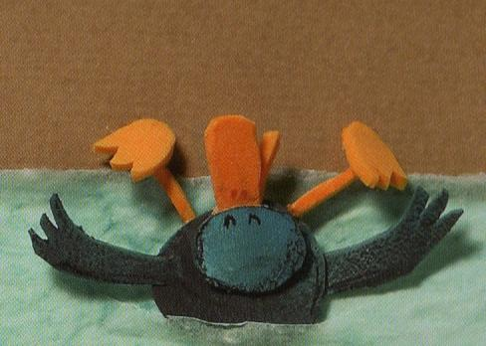

L | E |  | C | A | N | A | R | D

----------------------------------------------------------------------------------------------------------------
L | D | N | A | C | A | R | E

Mon prénom :

Français
Autour de l’album La petite poule rousse
Colle les étiquettes en dessous du modèle pour écrire le nom Du personnage de l’histoire.
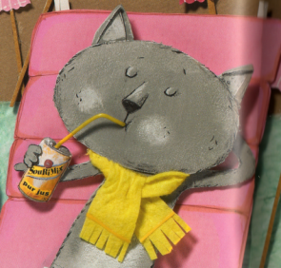
C | H | A | T

----------------------------------------------------------------------------------------------------------------
C | T | A | H

Mon prénom :

Français
Autour de l’album La petite poule rousse
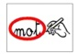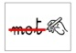Entoure les personnages de l’histoire et barre ceux qui n’en font pas partie.

 | 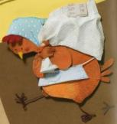 |  | 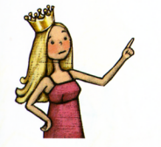
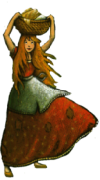 |  | 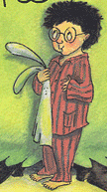
 | 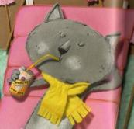 |  | 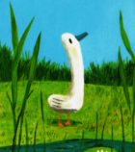
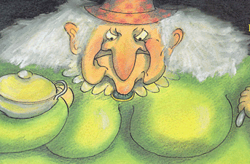 |  | 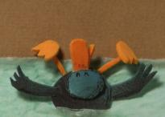

Mon prénom :

Français
Autour de l’album La petite poule rousse
Colle les étiquettes en dessous de leur photo.
 | 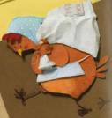 |  | 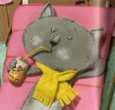
 | LA POULE ROUSSE |  | LE CHAT

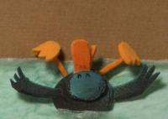
LE CANARD |  | LE COCHON

 | 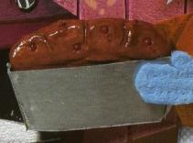 |  | 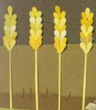
 | LA GATEAU |  | LE BLE

----------------------------------------------------------------------------------------------------------------
LE BLE | LE CANARD | LA POULE ROUSSE
LE CHAT | LE COCHON | LE GATEAU
Mon prénom :

Français
Autour de l’album La petite poule rousse
Colle le nom des personnages en dessous de leur photo.
 | 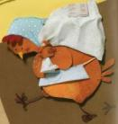 |  | 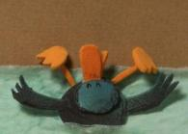
 | POULE ROUSSE |  | CANARD

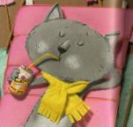 |  | 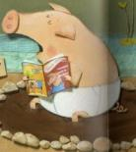
CHAT |  | COHON

----------------------------------------------------------------------------------------------------------------
CHAT | CANARD | COCHON
 | POULE ROUSSE
Mon prénom :

Français
Autour de l’album La petite poule rousse
Entoure le nom de l’animal à chaque fois que tu le vois. Tu peux barrer les autres mots pour t’aider.
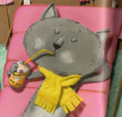 | CHAT

 | CHAT |  | LION

RAT |  | LAPIN

 | POULE |  | CHAT

CHAT |  | SOURIS

 | CHAT |  | CHIEN

Mon prénom :

Français
Autour de l’album La petite poule rousse
Entoure le nom de l’animal à chaque fois que tu le vois. Tu peux barrer les autres mots pour t’aider.

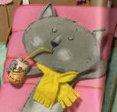 | CHAT

CHAT
LAPIN
CHAT
ABEILLE
CHIEN

Mon prénom :

Français
Autour de l’album La petite poule rousse
Colle les mots dans la bonne colonne.

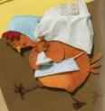  POULE | 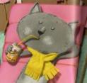  CHAT | 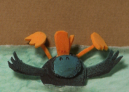  CANARD

----------------------------------------------------------------------------------------------------------------
POULE | CHAT | CANARD | POULE
CHAT | POULE | CHAT | CANARD
POULE | CHAT | CANARD | CANARD

Mon prénom :

Français
Autour de l’album La petite poule rousse
Colle les mots dans la bonne colonne.
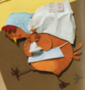  POULE |  | 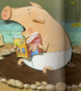  COCHON

----------------------------------------------------------------------------------------------------------------
POULE | COCHON | POULE
COCHON | POULE | COCHON
POULE | COCHON | COCHON

Mon prénom :

Français
Autour de l’album La petite poule rousse
Entoure la lettre dans cet extrait de l’histoire.
N

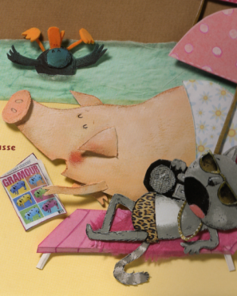

LE CANARD, LE CHAT ET LE COCHON

SONT TOUJOURS PLONGES DANS

L’EAU, LA SIESTE OU LA LECTURE.

ILS LUI REPONDENT : - PAS NOUS !

